**磁重力效应的实验性研究**

**全尺寸 SEG 测试**

V. V. Roschin, E-mail: rochtchin@mail.ru

S. M. Godin, E-mail: serjio@glasnet.ru

*俄罗斯科学院高温研究所， 依诺尔斯克核电厂 13/19, 莫斯科 127412，俄罗斯*

中文翻译：杨逸霖, E-mail: [yyl20020115@gmail.com](mailto:yyl20020115@gmail.com)

完成时间：20140412-12:52:58

**摘要**

本文将展示磁重力效应的实验性研究结果。此外，也测量了以研究用设备为中心，半径15米范围内的反常磁现象和温度的改变。

*PACS: 41.20.-q; 44.60.+k; 76.50*.+q

**1. 引言**

研究人员对旋转磁场系统中产生的非线性效应产生了极大的兴趣。这种效应已经在一种叫做瑟尔发电机或者瑟尔效应发电机(SEG) [1-4]的设备上被观察到了。SEG 由一系列三层同心环和围绕同心环的滚轮构成。SEG的所有部分的设计都基于幻方法则[5]。滚轮围绕同心环旋转，但彼此不相接触。所有滚轮的北极都指向同一方向，南极指向相反方向，在同心环上也是如此。显然，滚轮上的北极会与同心环上的南极相互吸引，反之亦然。

滚轮本身也有类似于同心环的层次结构。最外层是钛，然后是铁，然后是尼龙，最内层由钕制成。约翰瑟尔假定电子是由中心的元素（钕）提供，从其它元素经过，最后到达外层。瑟尔博士主张，如果没有尼龙层，SEG将会像激光器一样，发射一个脉冲然后就停止一段时间，积聚能量，然后再发射下一个脉冲。尼龙层就像控制电子流的阀门一样使得电子平稳的流出SEG [4]。

在 [4] 里面可以看到，在底盘和滚轮的磁化处理过程中，稳恒磁场和在底盘及滚轮表面产生特定波形（正弦波）的交变磁场模式都被使用了。基本的效应包括，滚轮围绕底盘自转过程中同时出现的重量减少，以及推进力的逐渐增加。这些效应，可能和实验装置的特殊形状有关。可以观察到，设备在临界状态运行时伴随着生物学和物理学现象的出现。

其它类似现象的信息也可以在如下书籍中找到， *Unconventional Flying Objects* [6] 还有*Homopolar Handbook* [7]；后者还包含了关于被磁化的电介质相关的论文。在本文中，我们给出实验设备，以及我们获得的实验结果。

**2. 关于实验装置的描述**

基本困难在于选择材料以及如何维护那些必须在底盘和滚轮表面上刻出的图样。为了简化所需的技术，我们决定使用单个底盘（定子）以及一套若干个滚轮（转子）构成的单环设计。很显然，需要加固轴承旁边的滚轮转子，且保持滚轮之间的平衡。在建议设计中，使用空气轴承，可以将摩擦造成的损失减到最小。

在当前可用的描述[1-4]中，如何建造并磁化一个直径达一米的定子，并不清楚。为了制作定子，我们使用分别磁化到（剩磁为）1T的稀土磁体片段。这些片段只用最普通的，电容-电池系统通过线圈放电来磁化。此后这些片段被组装起来，在一个特殊的衔铁里面粘到一起，这可以减少组装需要的磁能。为了制造定子，需要110kg的钕磁体；为了制造转子，则需要115kg的钕。高频磁场磁化的方法并未使用。我们决定把[1-5]中提到的刻画技术，替换为，把与定子和转子磁流矢量的方向呈90度的磁体插入定子和转子之间的方式。

关于横向插入的磁体，我们使用的是经过修改的稀土磁体，剩磁为1.2T，矫顽力稍大于基体材料。在图1和图2种，显示了定子1，由滚轮构成的转子2，以及交叉插入的磁体19之间形成的齿轮或者链轮关系。定子和转子表面之间保持1mm的空气间隙δ。

除了连续的0.8mm厚的铜箔包围定子和转子之外，并未使用任何层次结构。铜箔与定子和转子之间都有直接的电接触。滚轮中插入的磁体之间的距离等于在定子上磁体之间的距离。也就是说，在图2中 **t1** = **t2** 。

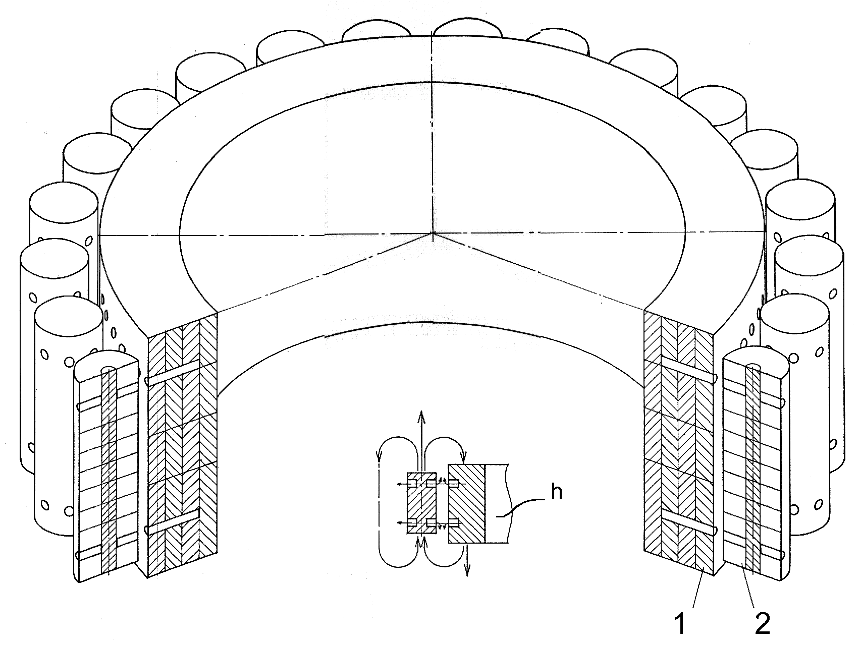

图1，单环转换器的简化版本

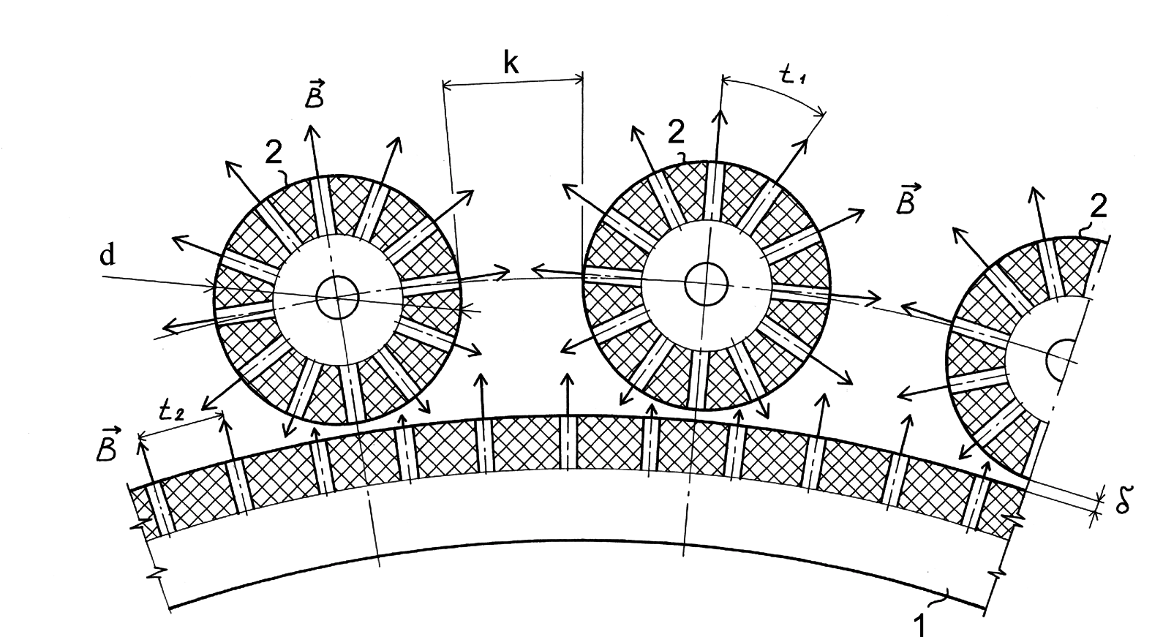

图2，磁性定子和滚轮之间通过插入磁体产生链轮效应

图2中的定子1和转子2之间参数的比率的选择应当确保定子直径D是滚轮直径d的大于或者等于12的整数倍。选择这个比率以便于我们保证设备工作期间各个元素都能进入“磁自旋波共振模式”，这是因为周长也保持相同的整数比率。

磁系统的各个元素被组装到一个统一设计的铝制平台上。图3显示了单环转换器以及其平台的整体视图。平台由弹簧和减震器支撑，在三个支架上有有限的上下移动的能力。系统具有最大10mm的位移，位移的大小可以由感应位移计14测量得到。因此，该平台的重量的瞬时变化可以在实验的实时过程中定义。平台和此系统在初始条件下得总重量为350kg。

定子1，完全不能移动；滚轮2，装在可移动的共同的分离器3上；这个分离器也叫做转子；它和设备的主轴4相连。旋转力矩由这个轴传递。轴的底部通过一个摩擦离合器5，连接到启动电机6；启动电机用于把转换器加速到自我保持转动的模式。电动力学发电机7，连接到主轴作为转换器的主负载。在转子旁边，是电磁感应器8，以及开放的感应内核9。

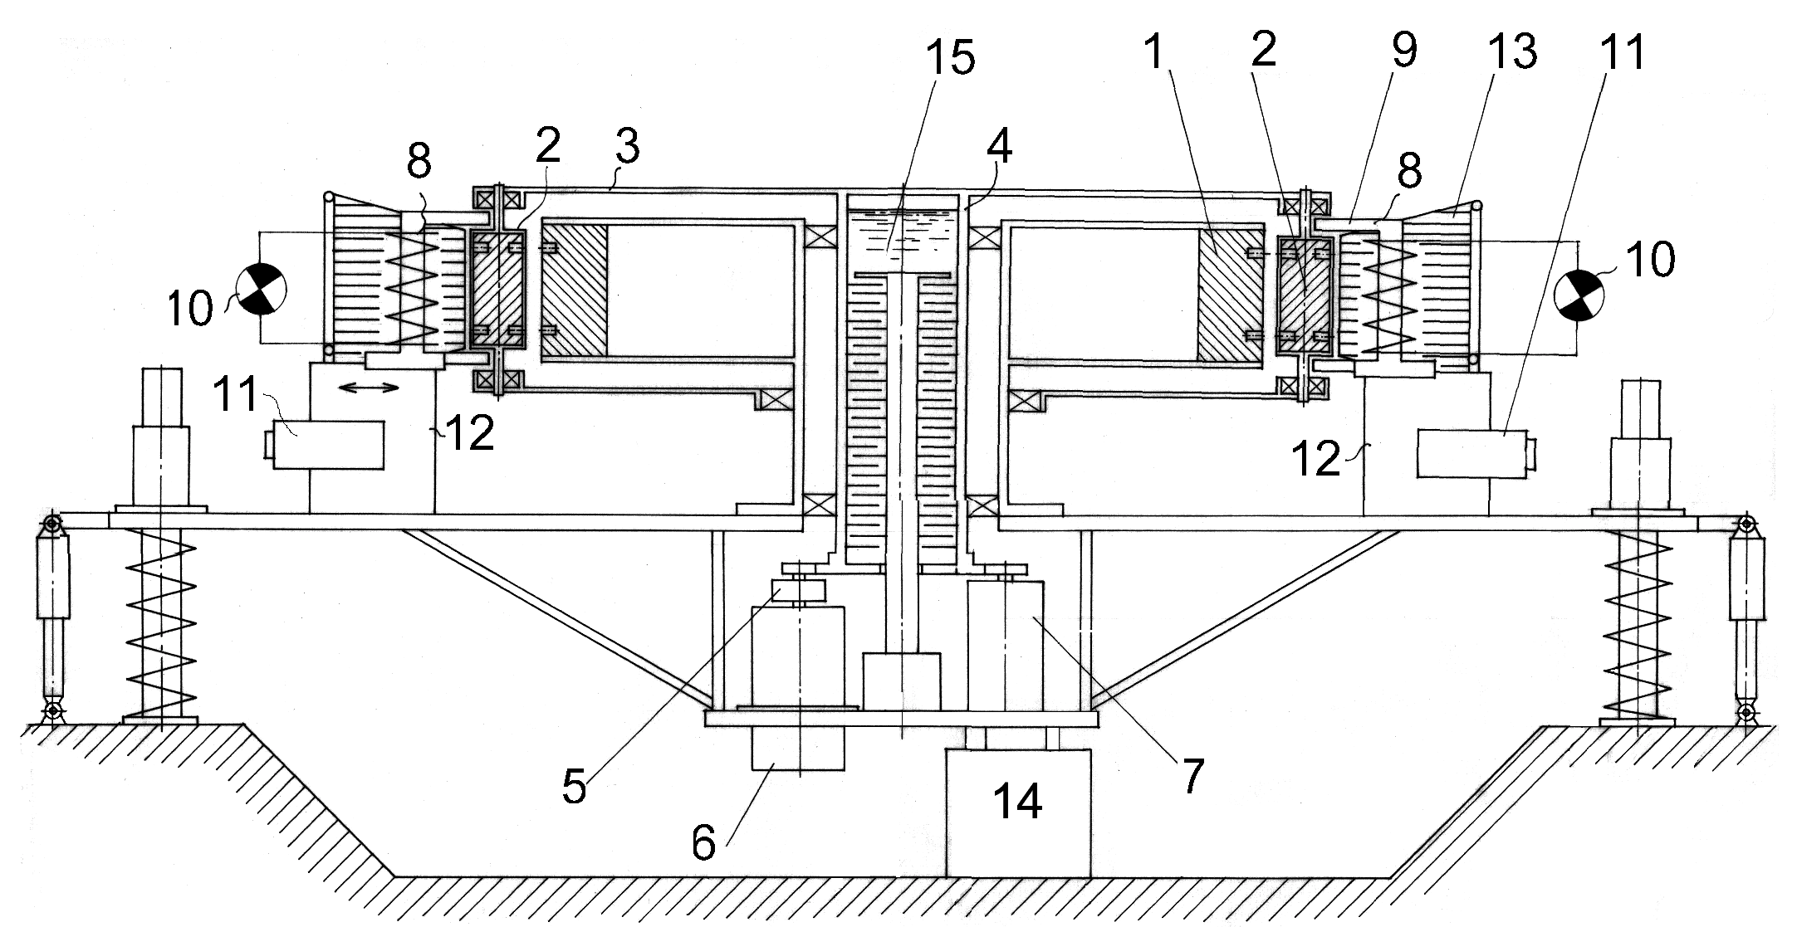

图3，单环转换器和平台的整体视图

磁性滚轮2，插入电磁感应器的开放感应内核以闭合电磁感应器8的磁回路，这将会在它们之中感应出电磁力，并直接作用于活动负载10（一组感应线圈和白炽灯构成的1kW总功率的负载）。电磁感应线圈8，在支架12上配有电驱动器11，用于在转子的不同转速下都保持平滑稳定。但转子的速度可以由主负载10来调节。

为了研究高电压对转换器特性的影响，系统中也存在一个径向极化的子系统。在转子环的外周，电极13被安装在电磁感应器8之间，和滚轮2具有10mm的空气间隙。电极连接到高压电源；正极连接到定子，负极连接到极化电极。极化电压被调整到0-20kV的范围之中。在这些实验里面，使用的是固定的20kV电压。

为了在紧急情况下制动，一个普通汽车制动系统的摩擦盘被安装在转子的主轴上。电动力学发电机7，通过一系列开关连接到普通的被动阻性负载上。一系列开关可用于从1kW到10kW逐步增加负载，而这些负载就是被动阻性负载，即普通电热水器。

将要测试的转换器具有其内部核心,即油摩擦热能发电机15，用于提取额外功率（大于10千瓦）进入热交换系统。但由于试验中的转换器输出的功率从未超过7kW，油摩擦热能发电机并未使用。电磁感应器被连接到一个额外的负载，这是一套总功率1kW的白炽灯，这些白炽灯可以帮助转子转速保持稳定。

**3. 实验结果**

磁重力转换器建立于一间实验室的三个混凝土支架之上，与地面平齐。实验室的天花板高约3米，常规工作区域大约100平方米。此外，钢筋混凝土天花板，磁系统旁边的发电机和电动机，含有数十千克的铁，这些铁也可能改变磁场的形态。

设备开始由加速转子的电动机启动。转速平滑的增加直到电动机电路中的安培表开始显示消耗的电流为0或者负的数值。负的数值表明反向电流的出现。反向电流大约会在550rpm时被检测到。从200rpm开始，位移计14开始检测整个装置的重量。此后，用电磁离合器将电动机完全脱开。常规电动力学发电机连接到可切换的阻性负载上。转换器的转子继续自加速达到550rpm时的临界模式，此时设备的重量发生急剧的变化。

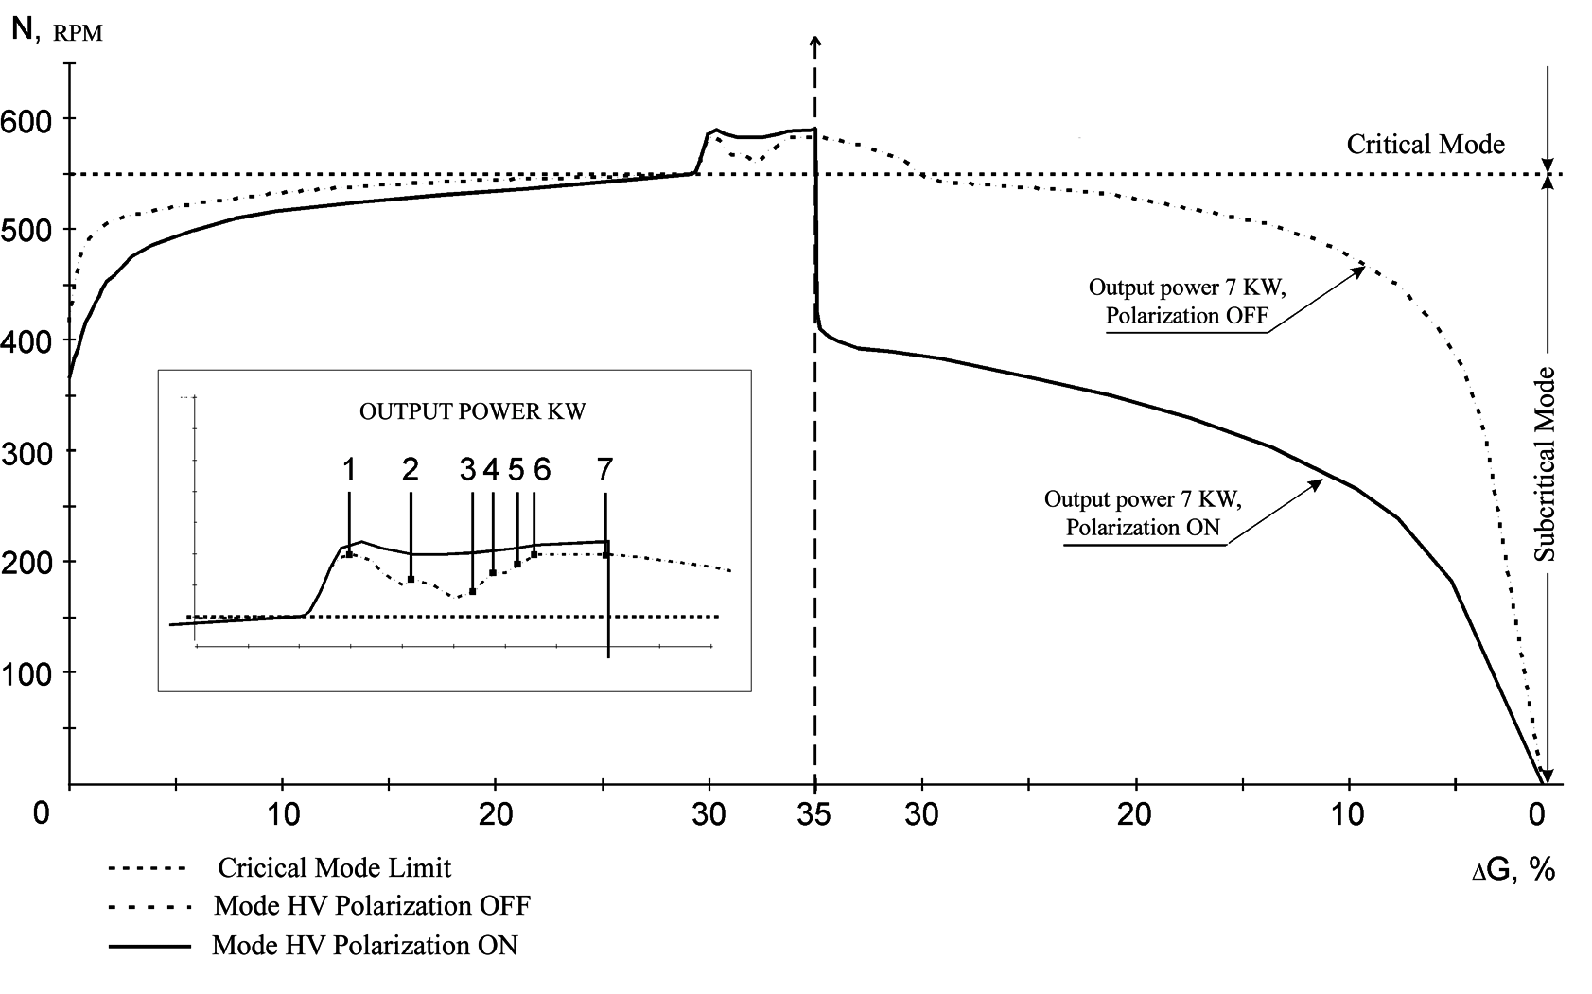

图4，平台重量的-G, +G 变化与转速（rpm）之间的关系

除了对转动速度的依赖，重量差还依赖于产生的功率通过负载的情况，以及施加的极化电压。如图4所示，在6-7kW的最大输出功率时，整个平台重量（总共约350kg）的改变 $∆G$，达到初始重量**Gi**的35%。施加大于7kW的负载导致转速的逐渐降低，直到最终完全停止。

平台的净重**Gn** 可以用施加高压到距离滚轮外表面10mm的极化环电极来控制。在20kV高压下（电极为负极），若转速保持在400rpm以上，则从发电机获取超过6kW的电能也并不影响 $∆G$。“紧缩”效应以及 $∆G$ 改变的滞后效应（一种“剩余磁感应”）也被观察到了。在图4中给出的实验图说明转换器的+G和–G模式操作与转子转速之间的关系。

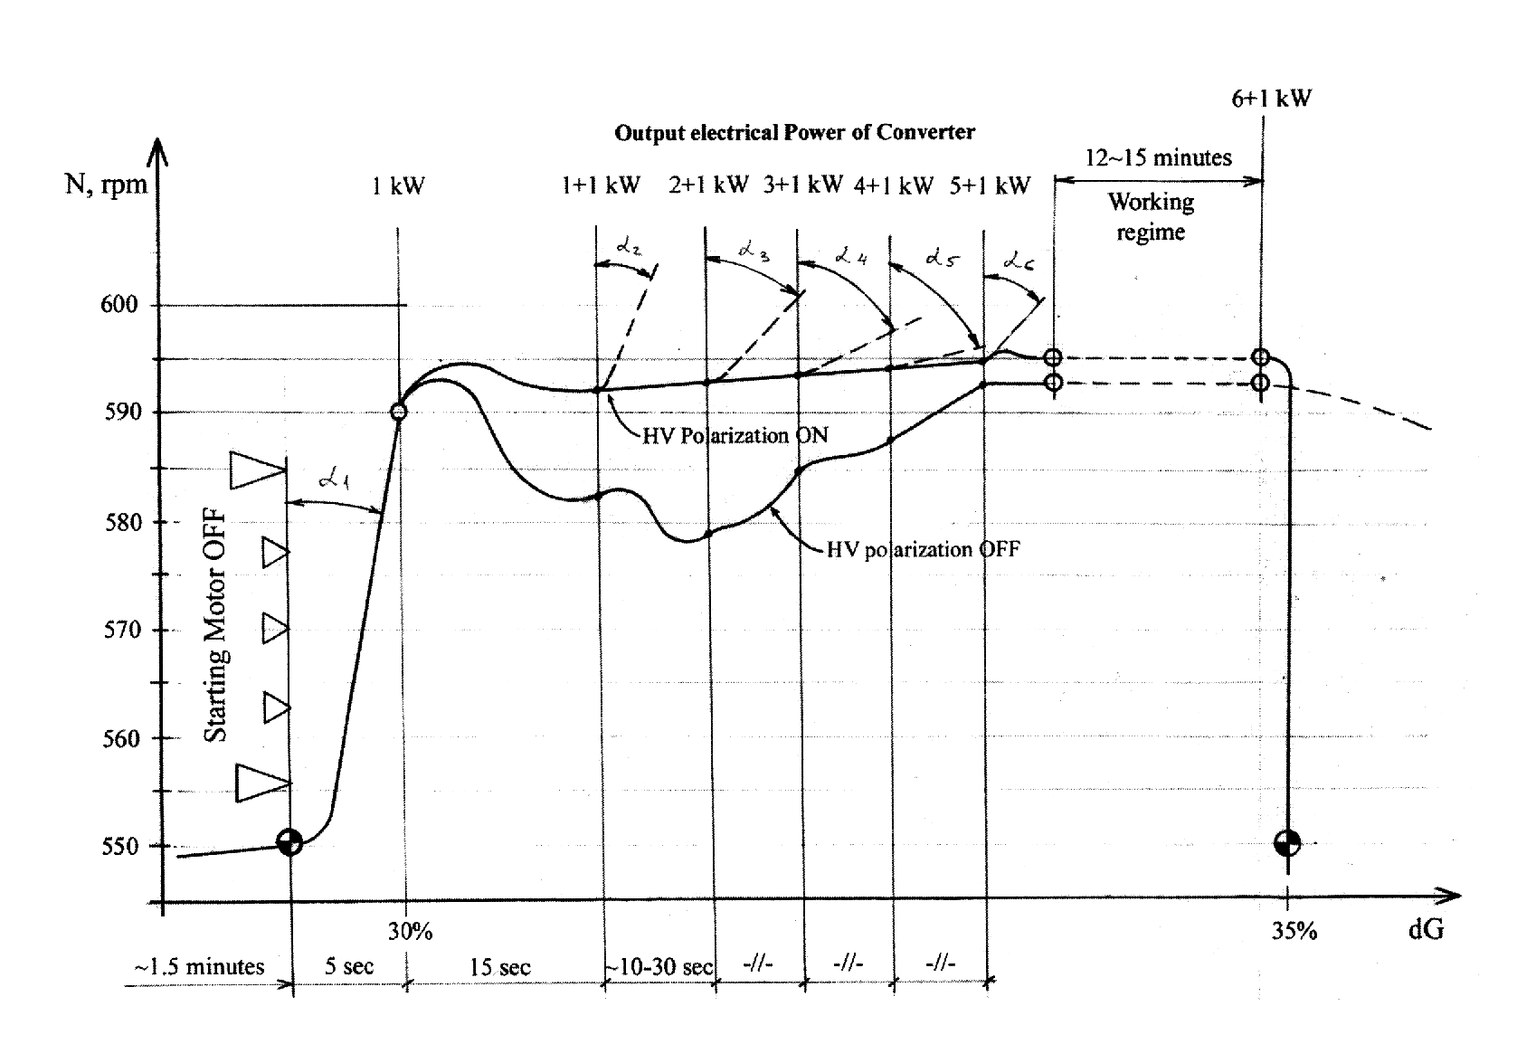

图5，转换器转子加速以及加负载情况的图表

平台重量的局部改变效应是可逆的，这关系到转子转动的方向，而且有同样的滞后现象。顺时针转动导致临界模式发生于550rpm，产生和重力向量方向相反的推进力。相应地，逆时针旋转导致临界模式发生在600rpm，产生和重力向量方向相同的推进力。达到临界模式存在50-60rpm的转速差异。有必要指出，最有趣的区域都在550rpm临界区以上，但是由于各种原因，这种研究的实施是不可能的。有必要注意，可能还有其它的谐振模式；此时转子转速更高，重量改变更明显，可用负载也更大。从理论假设出发，从转换器的磁系统的参数提取的机械能和转子的转速之间的依赖关系具有非线性的特性，且获得的效果不是最佳效果。从这个角度来看，最大重量变化所产生的最大输出功率，以及转换器的资源变化，意味着巨大的科学和实用价值。在转换器的测试样本之中，使用更高转速的想法未被允许；这是因为磁系统是由分立部件建造，缺少足够的机械强度。

图5详细解释了，平台重量和从转换器的转子连接到阻性负载时的输出功率之间的依赖关系。图表包括了有高压极化（上面的曲线）和无高压极化（下面的曲线）两种情况。若转子顺时针转动，转换器的发电机从开始到自发电所需的时间大约为1.5分钟（启动引擎大约需要2kW的功率，在转换器主轴上损耗的功率大约为1/10）。在达到临界模式（550rpm）的时候，平台的总重量的改变已经达到初始重量**Gi** 的+/-30%。在进入共振模式的时候，转速急速增加到590rpm，同时重量改变达到**Gi** 的+ /-35%。此时可以听到一种高频啸叫声。这一部分对应于图中临界点之后的曲线（曲线**α1**的斜率）。达到590rpm的时候，第一阶段的1kW阻性负载被接到电动力学发电机上。此时啸叫声立即停止。转速迅速降低，∆G 也随之改变。只要转速再次开始增长，第二个可切换负载就被连接到发电机上，保持转子的转速稳定在590-595rpm的水平。∆G 继续改变。（可切换）负载的增加，按照每次增加1kW，一直加到总共6kW为止。所有的时间间隔都相等，大约为10-30 sec。在短期的转速增加之后，至少12-15min的稳定运行阶段被观察到。

转换器在三个月中完成了超过50次绝对可重复的实验。需要注意的是，转速将会在图5上的**α1**...**α5**转角处增大；如果发电机的负载没有转换到下一个阶段（增加负载），转速将继续增加。要想回到先前的转速模式，则需要给出两倍的负载。

以上讨论说的都是在“正”20kV的极化高压加在“接地”的定子上的情况。若无20kV极化电压（下面的曲线），图像大致上相同，但也显示了，在增加负载之后转速增加更为困难，以及因转速减少而更快的重量变化。

另一个有趣的效应是，转换器在暗室中工作的时候，会看到转换器转子的周围出现蓝-粉色发光，以及强烈臭氧气味的电晕放电现象。在图6中，离子云覆盖的定子和转子的区域具有相应的环形形式。

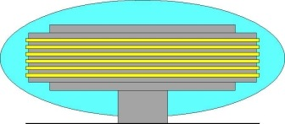

图6，转换器周围的电晕放电现象

在发光的滚轮表面，可以清晰的分辨出“波的图样”。滚轮周围许多放电条更是清晰可见。这些放电条都是黄-白颜色，但却未听到电弧放电的声音。由电弧放电引起的腐蚀性损伤也未出现于定子和转子的表面。

先前没有提到的另一个效应也被观察到了，这个效应体现为垂直方向上的同心环磁“墙”。我们注意到并测量了转换器为中心半径15米范围内的反常稳恒磁场。测量磁场，我们使用的工具是俄罗斯生产的磁场强度计F4354/1。磁场强度计通过测定铜屏蔽的空间中的霍尔效应强度来计量磁场的强度。可以观察到以装置为中心的同心圆区域，这些区域具有较周边环境磁场强度大0.05T的性质。磁墙中的磁场矢量方向，和滚轮的磁场矢量方向相同。这些区域的结构让我们想起石头扔到水里面产生的环形波纹。在这些区域中间，磁场强度计并未发现反常的磁场。这些场强较大的层的分布，从转换器的中心到15米半径之间的距离里面几乎没有疏松；但在这个范围之外就立即减弱了。每个层的厚为5 - 6cm。每个层的边界都有锋利的形状（只有很小的过渡区域）；层之间的距离大约是50 – 80cm；以转换器为中心，层间距由小变大。这种场的图像在装置上面6m高的二楼也能观察到。虽然并未在二楼进行测量，但是同样的效应不仅在二楼，在实验室之外的大街的地面上，也出现了。同心环磁墙是严格垂直的，没有明显的扭曲。图7为在实验室中的转换器位置和同心环磁场位置的示意图。

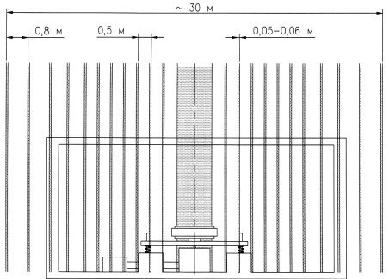图7，转换器的位置示意图和实验室中的磁场模式

在转换器的周围也发现了异常的降温现象。实验室中通常的背景温度为+ 22C (2C)，出现降温现象的时候，6- 8C的温度下降可以明显的感觉到。同样的现象也出现在同心垂直磁墙里面。这是在磁墙中用普通的酒精温度计测量获得的结果。在磁墙中，温度的改变甚至可以用手直接分辨出来。把手放到磁墙里面，手会立即感觉到冷。类似的情景也在装置的上方出现，例如实验室的二楼；无论有天花板的钢筋混凝土阻塞，还是在实验室外面的露天场地，温度都降低了。

同心磁墙壁和伴随的热效应在图像上大约200rpm的时候开始明显显现，随着转速线性增长到一个临界模式。600rpm以上的情况并未测量，因为担心高速转动将会毁坏整个系统。图8展现的是，以mТ（毫特斯拉）为单位的磁场密度和以摄氏度为单位的温度随着转速的改变而改变的曲线。

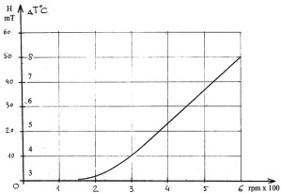

图8，磁场密度和温度的改变与转换器转子转速（rpm）之间的依赖关系

**4. 讨论**

我们获得的所有结果都非常的不同寻常，且需要理论解释。不幸的是，在当前传统物理理论框架下给出的阐释不仅仅无法解释重量的改变，也无法解释其它现象。把重量的改变解释为本地引力场的变化或者一种反重力的力量排斥了自身的引力场都是可能的。用于确认气流动力存在的直接实验并未实现，但重量改变的两种解释中的任何一种都无法在现代物理的范例之中找到对应。如果我们把时空曲率考虑在内，也许会有一种标准的引力理论。例如克尔度规通常表达轴对称转动物体的外部场，且可以用正自旋和负自旋方向来区分向前的时间方向和向后的时间方向[8]。既然在转换器周围麦克斯韦应力能量的张量必定要进行复杂的演化；作为这些现象的根源，对物理真空的检查也可以给这些现象以更好的解释。

从现代物理学的视角来看，转换器磁系统周围区域的起电和发光的现象出现的成因并不完全清楚。温度和磁“墙”现象可能和阿尔芬的磁声波理论有关；这种波动会在转动的转子周围的变化的磁场感应出的等离子体中产生[9]。周围空气分子和转换器之间的能量交换也可能发生。目前我们无法给出交互作用和能量转换的确切描述；如果没有相对论，我们将完全无法给出关于这些物理现象的实质理论。

总之，我们强调，实时流的影响，尤其是发生在转换器的工作周围的各种生物学效应的影响和问题，从未被认真考虑过。这些问题是极其重要的且从未暴露出来；尽管约翰瑟尔曾经提及SEG产生的辐射具有治愈疾病的能力。根基我们自己的经验，我们只能谨慎的假设，在运行中的额定输出功率6千瓦的转换器周围短期逗留（十几分钟），不会出现任何可观察到的（不良）后果。本论文仅仅是一个开始。

**引用**

1. Schneider, Koeppl, & Ehlers. «Begegnung mit John R.R. Searl.» *Raum und Ziet*, #39, 1989, pp. 75-80.

2. Sandberg, Von S. Gunnar. «Was ist dran am Searl-effect.» *Raum und Ziet*, #40, 1989, pp. 67-75.

3. Schneider & Watt. «Dem Searl-effect auf der spur.» *Raum und Ziet*, # 42, 1989, pp.75-81; #43, pp.73-77.

4. Thomas Jr., John A. «ANTI-GRAVITY: The Dream Made Reality.» *Extraordinary Science*, vol.VI, Issue 2, 1994. (Also *ANTIGRAVITY: The Dream Made Reality*, Direct International Science Consortium, 1993, ISBN 1-898827-99-0)

5. Searl, Prof. John R. R., *The Law of the Squares, Books 1-8*, Direct International Science Consortium, 1993, ISBN 1-898827-00-1

6. Hill, Paul R., *Unconventional Flying Objects*, Hampton Roads, 1995

7. Valone, Thomas, *The Homopolar Handbook, A Definitive Guide to N-Machine and Faraday Disk Technologies*, Integrity Research Institute, 1994

8. Adler, Bazin, and Schiffer. *Introduction to General Relativity*, McGraw Hill, New York, 1965

9. Landau and Lifshitz. *Electrodynamics of continuous media* - Moscow, Nauka, 1982. (in Russian).